PROJETO DE RESOLUÇÃO Nº 01, DE 10 DE FEVEREIRO DE 2017.

Canela, 10 de fevereiro de 2017.

Senhores Vereadores

A Mesa Diretora da Câmara Municipal de Canela, representada neste ato pelo Presidente da Câmara Municipal de Vereadores, no uso de suas atribuições legais e regimentais, vem apresentar Projeto de Resolução com a seguinte ementa:
“Altera data da Quarta Sessão Ordinária do ano de 2017.”
Justificativa:

A alteração da data de realização da Sessão Ordinária tem por objetivo não interromper o primeiro feriado prolongado do ano de 2017, evidenciado pela ocorrência do Carnaval.
Desta forma, a Sessão Ordinária prevista para o dia 27 de fevereiro de 2017 será alterada para o dia 02 de março de 2017, no mesmo local e horário.

Câmara Municipal de Canela, 10 de Fevereiro de 2017.

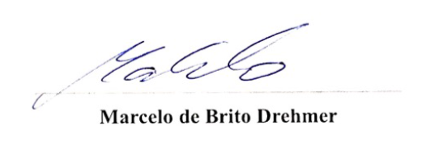

PROJETO DE RESOLUÇÃO Nº 01, DE 10 DE FEVEREIRO DE 2017.

Altera a data da quarta Sessão Ordinária do ano de 2017.

Art. 1º Fica antecipada a data de realização da quarta Sessão Ordinária do ano de 2017 prevista para o dia 27 de fevereiro, para o dia 02 de Março de 2017.
Parágrafo único. A Sessão Ordinária realizar-se-á no dia 02 de Março no mesmo local e horário.
Art. 3º Esta Resolução entrará em vigor na data de sua publicação.

____________________
Alberi Galvani Dias
Vice-Presidente

____________________
Carlos Ricardo de Oliveira
1° Secretário

_____________________
Marcelo Savi
2° Secretário

